Заслуженный учитель Кубани!

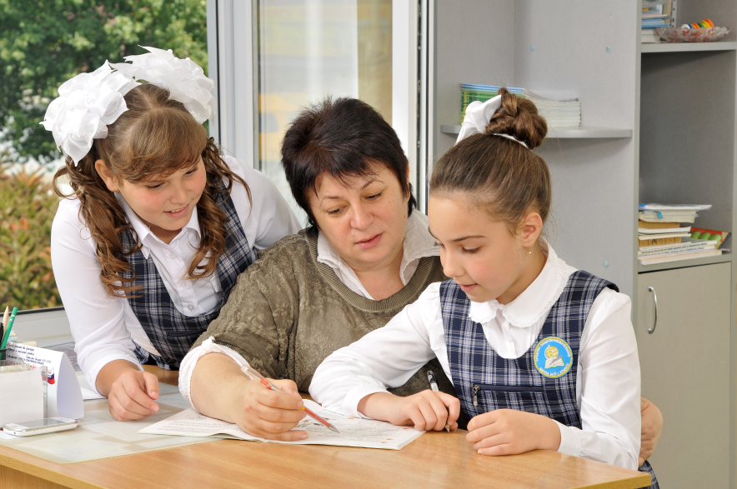
Гордий Антонина Николаевна, учитель начальных классов Муниципального бюджетного общеобразовательного учреждения средней общеобразовательной школы № 6 города Крымска муниципального образования Крымский район. Имеет два высших образования. Стаж работы 38 лет, в школе № 6 работает 30 лет.
Гордий Антонина Николаевна, учитель высшей категории, награждена нагрудным знаком «Почётный работник общего образования российской Федерации» (Приказ Минобрнауки России от 10 февраля 2005 года» № 59/к-н № 0085410).
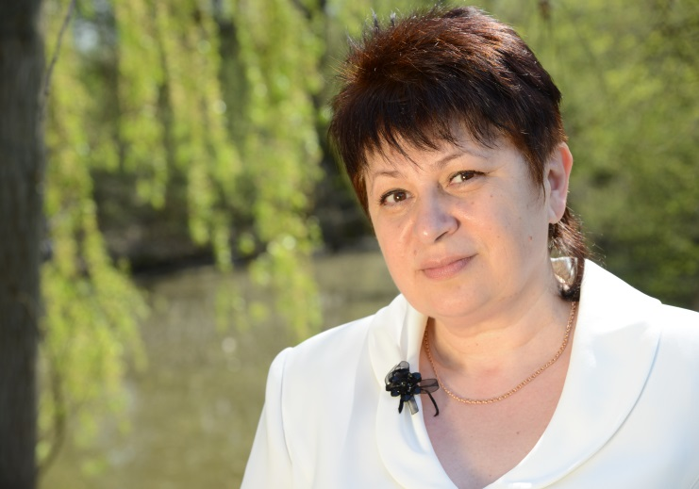
Антонина Николаевна творческий человек, энтузиаст своего дела, талантливый учитель высокого профессионального уровня, глубоко знающий свой предмет, умело использующий современные технологии. Она постоянный участник районных методических объединений, зональных и краевых семинаров.
Гордий А.Н. в 2007 году – стала победителем конкурса «Лучшие учителя Российской Федерации». В 2010 году стала победителем муниципального этапа краевого конкурса «Учитель года Кубани – 2010». Участвовала в краевом конкурсе лучших учителей образовательных учреждений Краснодарского края.
Награждена Почётной грамотой министра образования (Приказ Минобрнауки России от 04.2007 № 198).
В 2008 году Антонина Николаевна стала победителем краевого Конкурса лучших классных руководителей в рамках приоритетного национального проекта образование». 2020 г. – победитель муниципального онлайн – конкурса «Творческий портрет педагога».
Особую роль учитель отводит работе с одаренными детьми. Её ученики – в числе постоянных призеров районных, краевых конкурсов, олимпиад, фестивалей.
Антонина Николаевна плодотворно занимается научно-исследовательской работой с учащимися. За период 2019-2023 годов победителями и призерами районных и краевых конкурсов стали 5 учащихся. Она является постоянным членом жюри районного конкурса исследовательских проектов школьников «Эврика» - 2021, 2022, 2023 г.г.
Гордий А.Н. является членом жюри муниципального этапа всероссийской олимпиады школьников по ОПК, 2019, 2020г.
В 2021 году участвовала в муниципальном конкурсе «Признание», где показала высокий рейтинг.
Гордий Антонина Николаевна имеет публикации в научно-педагогической прессе.
Антонина Николаевна интеллигентна, добросовестна, ответственна; пользуется уважением среди коллег, учащихся и их родителей.

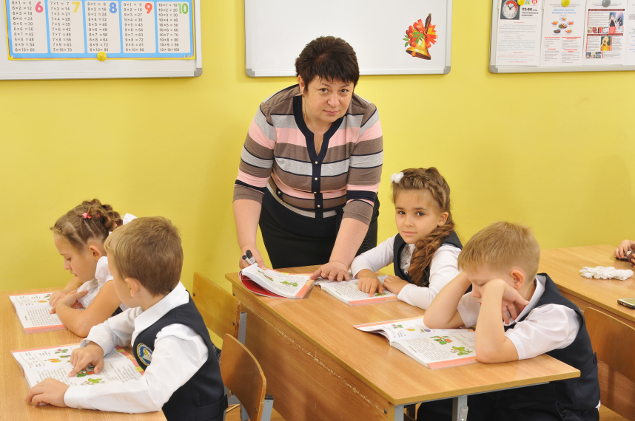
Муниципальный уровень:
Гордий А.Н. является членом жюри муниципального этапа всероссийской олимпиады школьников по ОПК, 2019, 2020г.;
член жюри муниципального этапа научно-практической конференции школьников «Эврика», 2019- 2021 г..
Антонина Николаевна является наставником молодых специалистов в течение 2020 – 2023 г.
Призер краевого этапа всероссийского конкурса на лучшую разработку классного часа «Зачем творить добро», 2021 г.,
Призер краевого этапа всероссийского конкурса на лучший стенд (уголок) «Эколята – молодые защитники Природы», 2020 г., победитель – 2018 г.

Подготовила победителей и призеров олимпиад, конкурсов
Краевой уровень
Аллахвердиева Камилла – 1 место в конкурсе «Разговор о правильном питании», 2019-2020 г.
Колисниченко Диана – 1 место в конкурсе «Зеленая планета» 2023г.
Группа (5 человек) – 2 место в конкурсе «Зеленая планета» 2023г.
Муниципальный уровень
Скрябиков Никита – победитель олимпиады младших школьников «Путь к успеху» по математике, 2019г.;
вокальный коллектив – 2 место, районный фестиваль-конкурс военно-патриотической песни «На волне нашей благодарной памяти» в рамках месячника оборонно-массовой и военно-патриотической работы по девизом «Овеяна славой родная Кубань», 2019,
Черимисова Дарья – 1 место, районный конкурс театрализованных миниатюр на гражданско-патриотическую тематику «Мы – будущее страны!» в рамках месячника оборонно-массовой и военно-патриотической работы, 2019 г.;
Сушкова Варвара – 3 место, районный конкурс изобразительного искусства и декоративно-прикладного творчества «Осенний калейдоскоп», 2019 г.;
5 учащихся – победители и призеры муниципального конкурса «Ларец рождественских чудес», 2021г.;
7 учащихся – победители и призеры муниципального этапа краевого детского экологического конкурса «Зеленая планета»2021 г.;
Черимисов Алексей – 1 место в муниципальном конкурсе творческих проектов, 2021 г.;
Колисниченко Диана – 1 место в конкурсе «Зеленая планета», 2023г.
Группа (5 человек) – 1 место в конкурсе «Зеленая планета» 2023г.
Набиева Анастасия - 2 место в конкурсе «Зеленая планета» 2023г.
Группа учащихся – 1 место в муниципальном конкурсе «Казачок», 2019, 2020, 2021, 2022 гг.

